СОГЛАСОВАНО Председатель ПК Коновалова О.Б. ________________ «____»________________ 20__ г. Принято на собрании трудового коллектива «____» _______________ 20___г. УТВЕРЖДАЮ Заведующий МБДОУ «Детский сад №10 «Сказка» М.Г. Кучменко________________ «____»___________________ 20__ г. | СОГЛАСОВАНО Председатель ПК Коновалова О.Б. ________________ «____»________________ 20__ г. Принято на собрании трудового коллектива «____» _______________ 20___г. УТВЕРЖДАЮ Заведующий МБДОУ «Детский сад №10 «Сказка» М.Г. Кучменко________________ «____»___________________ 20__ г.

ПОЛОЖЕНИЕ
о проведении обучения и проверке знаний по охране труда в муниципальном бюджетном дошкольном образовательном учреждении «Детский сад № 10 «Сказка» города-курорта Железноводска Ставропольского края
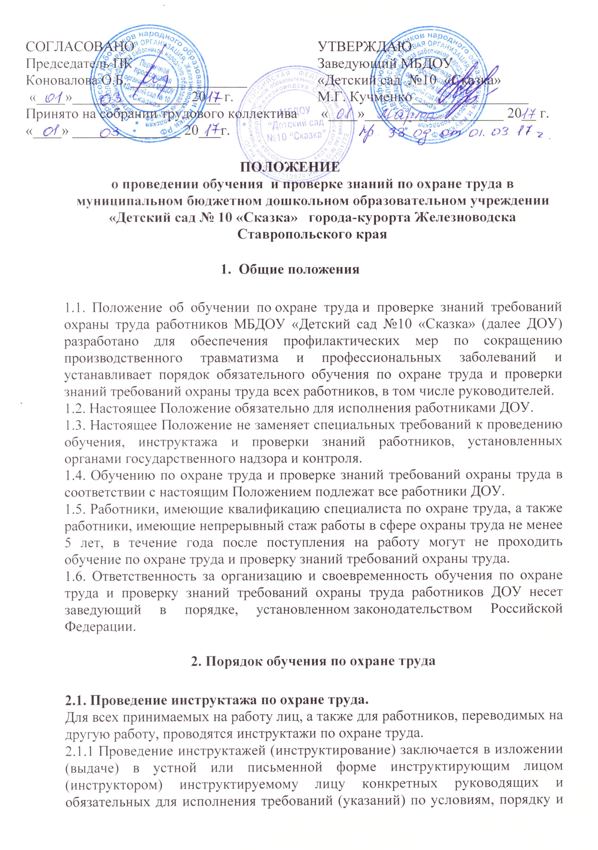
1. Общие положения
1.1. Положение об обучении по охране труда и проверке знаний требований охраны труда работников МБДОУ «Детский сад №10 «Сказка» (далее ДОУ) разработано для обеспечения профилактических мер по сокращению производственного травматизма и профессиональных заболеваний и устанавливает порядок обязательного обучения по охране труда и проверки знаний требований охраны труда всех работников, в том числе руководителей.
1.2. Настоящее Положение обязательно для исполнения работниками ДОУ.
1.3. Настоящее Положение не заменяет специальных требований к проведению обучения, инструктажа и проверки знаний работников, установленных органами государственного надзора и контроля.
1.4. Обучению по охране труда и проверке знаний требований охраны труда в соответствии с настоящим Положением подлежат все работники ДОУ.
1.5. Работники, имеющие квалификацию специалиста по охране труда, а также работники, имеющие непрерывный стаж работы в сфере охраны труда не менее 5 лет, в течение года после поступления на работу могут не проходить обучение по охране труда и проверку знаний требований охраны труда.
1.6. Ответственность за организацию и своевременность обучения по охране труда и проверку знаний требований охраны труда работников ДОУ несет заведующий в порядке, установленном законодательством Российской Федерации.
2. Порядок обучения по охране труда
2.1. Проведение инструктажа по охране труда.
Для всех принимаемых на работу лиц, а также для работников, переводимых на другую работу, проводятся инструктажи по охране труда.
2.1.1 Проведение инструктажей (инструктирование) заключается в изложении (выдаче) в устной или письменной форме инструктирующим лицом (инструктором) инструктируемому лицу конкретных руководящих и обязательных для исполнения требований (указаний) по условиям, порядку и последовательности безопасного совершения тех или иных конкретных действий (трудовых функций, производственных операций и т.п.) во время исполнения инструктируемым лицом порученных ему трудовых и (или) поведенческих функций.
2.1.2. Проведение инструктажей по безопасности труда включает в себя: ознакомление инструктируемого лица с имеющимися на его рабочем месте (местах) условиями труда (опасными и/или вредными производственными факторами производственной среды и факторами трудового процесса), с требованиями безопасности и охраны труда, содержащимися в локальных нормативных актах организатора обучения, инструкциях по охране труда на рабочем месте и по безопасному выполнению работ, в другой необходимой при выполнении трудовой функции инструктируемым лицом технической и эксплуатационной документации, а также с безопасными методами и приемами выполнения работ и оказания первой помощи пострадавшему.
2.1.3. Для проведения инструктажа по охране труда могут быть использованы специальная программа проведения инструктажа, разработанная и утвержденная в ДОУ, иные методы и средства обучения, в том числе инструкции по охране труда, по безопасности выполнения видов работ, нормативные документы, учебные пособия, наглядные пособия, тренажеры, компьютеры, видеоинструктажи и т.п.
2.1.4. Проведение инструктажа по безопасности и (или) охране труда завершается устной проверкой инструктирующим лицом степени усвоения содержания инструктажа инструктируемым лицом. При необходимости рекомендуется использовать те или иные системы тестов. Результаты тестирования оформляются в письменной (компьютерной) форме и хранятся до проведения очередного инструктажа и тестирования.
Проведение всех видов инструктажей по охране труда и усвоение их содержания регистрируются и фиксируются в соответствующих журналах проведения инструктажей либо в установленных случаях - в нарядах на производство работ, нарядах-допусках. Все записи в журналах удостоверяются подписями инструктируемого и инструктирующего (инструктора по охране труда) с обязательным указанием даты и времени проведения инструктажа.
2.1.5. В ДОУ организуют и своевременно (по мере необходимости в зависимости от конкретных обстоятельств) проводят:
-вводный инструктаж;
- первичный и повторный инструктажи на рабочем месте;
- внеплановый инструктаж;
- целевой инструктаж.
Программы инструктажа разрабатываются и утверждаются заведующим в установленном порядке, исходя из требуемых мер организации работ, безопасности и гигиены при выполнении конкретных трудовых функций работающего с учетом национальных нормативных требований охраны труда.
2.1.6. Вводный инструктаж проводят для всех принимаемых на работу лиц, а также для лиц, командированных на работу, а также для обучающихся образовательных организаций и учреждений соответствующих уровней, проходящих производственную практику, либо для иных лиц, участвующих в производственной деятельности ДОУ.
Вводный инструктаж проводится специалистом, на которого приказом заведующего возложены обязанности по проведению вводного инструктажа, прошедшим в установленном порядке обучение по охране труда и проверку знаний требований охраны труда как инструктор по охране труда.
Вводный инструктаж по охране труда проводится по программе , разработанной с учетом специфики производственной деятельности предприятия - организатора обучения и утвержденной в установленном порядке заведующим.
2.1.7. Первичный инструктаж на рабочем месте проводят до начала самостоятельной работы инструктируемых лиц:
- со всеми вновь принятыми на работу лицами, в том числе для выполнения краткосрочных, сезонных и иных временных работ, в свободное от основной работы время (совместители), а также на дому (надомники) с использованием материалов, инструментов и механизмов, выделяемых работодателем или приобретаемых ими за свой счет;
- с работающими, переведенными в установленном порядке из другого подразделения, либо с работающими, которым поручается выполнение новой для них работы;
- с командированным на работу у организатора обучения персоналом других организаций;
- с персоналом подрядчиков (субподрядчиков), выполняющим работы на подконтрольных организатору обучения территории и объектах;
- с обучающимися образовательных проходящими производственную практику (практические занятия), и с другими лицами, участвующими в производственной деятельности предприятия - организатора обучения.
Первичный инструктаж на рабочем месте проводит непосредственный руководитель (производитель) работ прошедший в установленном порядке обучение по охране труда и проверку знаний требований охраны труда.
Первичный инструктаж на рабочем месте проводят либо по программам разработанным и утвержденным заведующим в установленном порядке в соответствии с требованиями законодательных и иных нормативных правовых актов по охране труда, локальных нормативных актов, инструкций по охране труда на рабочем месте и по безопасному выполнению работ, иной необходимой для обеспечения безопасности технической и эксплуатационной документации, либо непосредственно по инструкциям по охране труда и (или) безопасному выполнению работ на данном рабочем месте или по иным необходимым для инструктажа локальным нормативным актам и документам.
Лица, трудовые обязанности которых не связаны с применением, эксплуатацией, обслуживанием, испытанием, наладкой и ремонтом оборудования, использованием электрифицированного или иного механизированного ручного инструмента, хранением и применением сырья и материалов, могут освобождаться решением организатора обучения от прохождения первичного инструктажа на рабочем месте. Перечень профессий и должностей работников, освобождаемых от прохождения первичного инструктажа на рабочем месте, утверждается заведующим.
2.1.8 Повторный инструктаж на рабочем месте проводят со всеми лицами, указанными в 2.1.7., прошедшими первичный инструктаж на рабочем месте, не реже одного раза в шесть месяцев по программам, разработанным для проведения первичного инструктажа на рабочем месте либо непосредственно по инструкциям по охране труда и (или) безопасному выполнению работ на данном рабочем месте или по иным необходимым для инструктажа локальным нормативным актам и документам.
Повторный инструктаж на рабочем месте проводят аналогично первичному инструктажу на рабочем месте для закрепления полученных знаний и навыков.
Повторный инструктаж на рабочем месте проводится в объеме сведений, содержащихся в программе первичного инструктажа на рабочем месте.
2.1.9. Внеплановый инструктаж, в том числе на рабочем месте, проводят:
- при изменении технологических процессов, замене или модернизации оборудования, приспособлений, инструмента и других факторов, влияющих на условия и безопасность труда
- при перерывах в работе данного работающего (для работ с вредными и/или опасными условиями труда - более 30 календарных дней, а для остальных работ - более двух месяцев);
- при введении в действие новых или изменении инструкций по охране труда на рабочем месте, инструкций по безопасному выполнению работ, иной технологической документации, а также при изменении законодательных и иных нормативных правовых актов, содержащих требования охраны труда, касающиеся порядка выполнения работ, порученных данному работающему (работающим);
- при нарушении работающими требований охраны труда, если эти нарушения создали реальную угрозу наступления тяжких последствий (несчастный случай на производстве, авария и т.п.);
- по требованию должностных лиц органов государственного надзора и контроля, общественного контроля;
-по решению заведующего.
Внеплановый инструктаж проводят аналогично первичному инструктажу на рабочем месте для информирования работающих на данном рабочем месте об изменениях в организации работ и соответствующих изменениям требований охраны труда для их безопасного выполнения.
Внеплановый инструктаж может быть при необходимости распоряжением заведующего заменен на целевое специальное обучение и проверку знаний требований охраны труда.
Внеплановый инструктаж по новым инструкциям по охране труда и (или) безопасному выполнению работ на данном рабочем месте, или по иным необходимым для инструктажа локальным нормативным актам и документам в соответствии с целями внепланового инструктажа.
Внеплановый инструктаж проводит непосредственный руководитель, прошедший в установленном порядке обучение по охране труда.
2.1.10. Целевой инструктаж проводят перед выполнением:
- работ с повышенной опасностью, на которые в соответствии с нормативными документами требуется оформление наряда-допуска, разрешения или других специальных документов;
- разовых работ, в том числе не связанных с прямыми обязанностями по специальности, профессии;
- иных работ с повышенным риском опасного воздействия на организм работающего (по решению организатора обучения);
- работ при ликвидации последствий аварий, стихийных бедствий и т.п.
Целевой инструктаж также проводят при проведении массовых мероприятий на подконтрольной организатору обучения территории и (или) с выездом (выходом) за ее пределы.
Перечень работ и массовых мероприятий, перед выполнением которых проводится целевой инструктаж, устанавливается заведующим самостоятельно с учетом специфики его производственной деятельности и соответствующих национальных нормативных требований.
Целевой инструктаж проводит непосредственный руководитель, прошедший в установленном порядке обучение по безопасности и охране труда.
Целевой инструктаж проводят по программам целевого инструктажа, разработанным и утвержденным в установленном порядке в соответствии с характером выполняемых работ или массовых мероприятий, перед выполнением которых проводится целевой инструктаж, либо непосредственно по инструкциям по охране труда и (или) безопасному выполнению работ, или по иным необходимым для целевого инструктажа локальным нормативным актам и документам.
Проведение целевого инструктажа фиксируется либо в наряде на выполнение работ, в том числе в наряде-допуске, либо в специальном журнале целевых инструктажей.
2.2. Обучение работников рабочих профессий.
2.2.1. Заведующий организовывает в течение 1 месяца после приема на работу обучение безопасным методам и приемам выполнения работ всех поступающих на работу лиц, а также лиц, переводимых на другую работу.
2.2.2. Порядок, форма, периодичность и продолжительность обучения по охране труда и проверки знаний требований охраны труда работников рабочих профессий устанавливаются заведующим в соответствии с нормативными правовыми актами, регулирующими безопасность конкретных видов работ.
2.3. Обучение руководителей и специалистов.
2.3.1. Заведующий и руководители структурных подразделений ДОУ проходят специальное обучение по охране труда в объеме должностных обязанностей при поступлении на работу в течение первого месяца, далее — по мере необходимости, но не реже 1 раза в 3 года.
2.3.2. Обучение по охране труда заведующего и руководителей структурного подразделения проводится учебными центрами и другими учреждениями и организациями, с которыми заключены соответствующие договоры.
2.3.3. Обучение по охране труда руководителей и специалистов в организации проводится по программам обучения по охране труда, разрабатываемым на основе примерных учебных планов и программ обучения по охране труда, утверждаемым заведующим ДОУ.
2.4.Обучение по охране труда в форме индивидуальной стажировки на рабочем месте.
2.4.1. Все вновь принимаемые и переводимые на другую работу сотрудники ДОУ, к профессиям которым предъявляются дополнительные (повышенные) требования безопасности проходят обучение в форме индивидуальной стажировки на рабочем месте .
2.4.2. Обучение по охране труда в форме индивидуальной стажировки на рабочем месте для работников рабочих профессий с целью практического освоения безопасных методов и приемов выполнения работ проводится под руководством руководителя подразделения.
2.4.3.Для работников ДОУ сроки стажировки определяются длительностью четыре смены.
2.2.4. Заведующий представляет стажеру Наставника, ответственного за подготовку и обучение стажера.
2.2.5. Наставник разъясняет правила и процедуры, нормы и стандарты, существующие в ДОУ, руководит практической стажировкой.
2.4.6.При удовлетворительных итогах стажировки, сотрудник допускается
самостоятельной работе.
2.4.7.При неудовлетворительных итогах стажировки стажирующиеся обязаны пройти повторную проверку знаний требований охраны труда в течение одного месяца.
2.4.8. В случае если стажирующиеся повторно получили неудовлетворительную оценку, организатор обучения рассматривает вопрос об их соответствии занимаемой профессии (должности).
2.5. Обучение безопасности труда в виде специального обучения приемам оказания первой помощи пострадавшим.
2.5.1. Обучение приемам оказания первой помощи пострадавшим в ДОУ проводится лицом, назначенным приказом заведующего, при приеме на работу, при переводе на новую работу, а также в силу производственной необходимости для работающих самостоятельно или в группе в условиях повышенного уровня риска травмирования или острого профессионального заболевания, а также вдали от пунктов медицинской помощи.
2.5.2. Обучение оказанию первой помощи пострадавшим всех поступающих на работу лиц, а также лиц, переводимых на другую работу, должно быть организовано в течение одного месяца после приема/перевода на данную работу.
2.5.3. Обучение работников приемам оказания первой помощи пострадавшим проводится в виде специального обучающего курса (тренинга).
2.5.4. Перечень должностей и профессий работающих лиц, подлежащих обучению приемам оказания первой помощи пострадавшим, конкретный порядок, условия, сроки и периодичность проведения обучения приемам оказания первой помощи пострадавшим определяются заведующим.

3. Проверка знаний требований охраны труда
3.1. Проверку теоретических знаний требований охраны труда и практических навыков безопасной работы сотрудников ДОУ лицо, назначенное приказом заведующего, в объеме знаний требований правил и инструкций по охране труда, а при необходимости — в объеме знаний дополнительных специальных требований безопасности и охраны труда.
3.2. Заведующий и руководители подразделений проходят очередную проверку знаний требований охраны труда не реже 1 раза в 3 года.
3.3.Очередную проверку знаний требований охраны труда сотрудников ДОУ проводят не реже 1 раза в 3 года.
3.4. Внеочередная проверка знаний требований охраны труда работников организации независимо от срока проведения предыдущей проверки проводится:
— при введении новых или внесении изменений и дополнений в действующие законодательные и иные нормативные правовые акты, содержащие требования охраны труда. При этом осуществляется проверка знаний только этих законодательных и нормативных правовых актов;
— при вводе в эксплуатацию нового оборудования и изменениях технологических процессов, требующих дополнительных знаний по охране труда работников. В этом случае осуществляется проверка знаний требований охраны труда, связанных с соответствующими изменениями;
— при назначении или переводе работников на другую работу, если новые обязанности требуют дополнительных знаний по охране труда (до начала исполнения ими своих функциональных обязанностей);
— по требованию должностных лиц государственной инспекции труда, других органов государственного надзора и контроля;
— после происшедших аварий и несчастных случаев, а также при выявлении неоднократных нарушений работниками организации требований нормативных правовых актов по охране труда;
— при перерыве в работе на занимаемой должности более 1 года. Объем и порядок процедуры внеочередной проверки знаний требований охраны труда определяется стороной, инициирующей ее проведение.
3.5. Комиссия по проверке знаний требований охраны труда состоит из председателя, заместителя (заместителей) председателя, членов комиссии.
3.6. Проверка знаний требований охраны труда работников организации, проводится в соответствии с нормативными правовыми актами по охране труда.
3.7. Результаты проверки знаний требований охраны труда работников организации оформляются протоколом по установленной форме.
3.8. Работник, не прошедший проверку знаний требований охраны труда при обучении, обязан после этого пройти повторную проверку знаний в срок не позднее 1 месяца.

